Управление образования администрации города Хабаровска
муниципальное автономное дошкольное образовательное учреждение
«Центр развития ребенка - детский сад № 167 «Родничок» г. Хабаровска

Физкультурный досуг:
«А ну-ка девочки!»
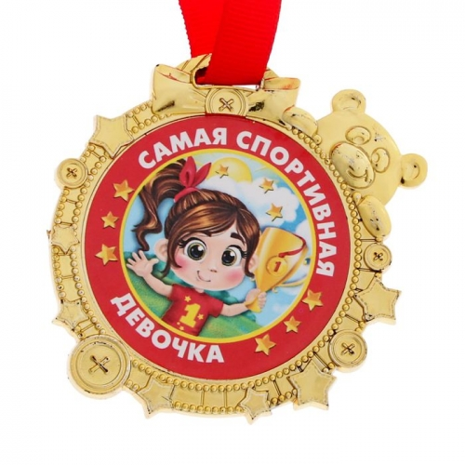

Выполнила:
Инструктор по физической культуре
Муратова Наталья Владимировна

г. Хабаровск

Задачи:
1) развивать основные виды движений: бег, прыжки; развивать ловкость, смекалку. 2)формировать привычку к здоровому образу жизни.
3) воспитывать у детей чувство дружбы, взаимопомощи.
Оборудование:2 конуса, 2 коляски,2 панамы, 2 юбки, кегли, кубики, пластмассовые овощи фрукты,2 корзины, столы, 2 стойки, прищепки, бельё.
Ход развлечения:
Девочки заходят в зал в спортивной форме и строятся полукругом.
Ведущая: Добрый вечер, дорогие друзья!
Мы собрались сегодня в зале, чтобы шутить, смеяться и играть.
Мы дорогих гостей позвали веселый конкурс показать.
Наш конкурс называется «А ну-ка, девочки» Девочки сегодня будут соревноваться в ловкости, в умении петь, танцевать и справляться с домашней работой лучше, чем их мамы. Прошу вас, хлопать веселее и болеть за наших девочек.
Ведущая: Мы приветствуем всех вас
В нужный день, урочный час!
От души всех поздравляем,
Красоты большой в вашей жизни желаем!

1 конкурс: «Повесь бельё»
На одной стороне натянута верёвка. У каждой команды таз с бельём и прищепками. По свистку первые участницы берут одну вещь и прищепку, бегут на противоположную сторону и вешают бельё, возвращаются обратно. Затем стартует следующая девочка. Побеждает команда, которая первая справится с заданием.
Ведущая: А наши мальчишки подготовили замечательное стихотворение и с нетерпением хотят посвятить его всем девочкам.
Мальчик:
Да здравствуют девчонки
С косичками и без!
Пусть солнце улыбнется
Им с голубых небес!
Да здравствуют худышки,
Да здравствуют толстушки,
Те, у кого сережки,
А на носу веснушки.
Мы всех вас поздравляем
И просим, не сердится:
Не всем же удается
Мальчишками родиться!
Ведущая: Никак современной девочке не обойтись без похода в магазин и сейчас мы посмотрим, как им удастся справиться с большим количеством продуктов!
2 конкурс: «За покупками» На одной стороне зала на столе лежат: кубики – «хлеб», кегли – «Молоко», пластмассовые овощи и фрукты. У первых девочек в руках корзины. По свистку они бегут, берут один продукт, кладут его в корзину и возвращаются назад, ставят продукт на стол. Затем стартуют следующие участницы. Побеждает команда, которая первая перенесёт все «продукты» на другую сторону.
Ведущая: Девчонки устали немного. Присядьте – отдохните. А наши мальчишки для вас исполнят песню «Мы шагаем как солдаты».
Мальчик: Мы завидуем девчонкам,
Они любят поиграть
А для этого, ребята,
Нужно куклы покупать.
Ведущая: А сейчас мы посмотрим, как наши девочки умеют ловко управляться с колясками.
3 конкурс: «Погуляй с малышом» У первых участниц в руках коляски. По свистку они ведут коляски вперёд, объезжают конус, возвращаются обратно и отдают коляску следующему участники. И так до конца колонны. Побеждают девочки, первые выполнили задание.
Ведущая: Пока мама на работе,
Чтоб лицо украсить,
Её красною помадой
Можно губы красить.
А ещё в шкафу у мамы
Можно туфли её брать
И тайком от мамы дома
Каблуками щеголять.
4 конкурс: «Модницы»
По свистку первые девочки надевают панамки и юбки, оббегают вокруг конуса, возвращаются и отдают одежду следующим участницам. И так до конца колонны.

Ведущая: Какие девочки молодцы, они проявили себя сегодня как настоящие хранителицы домашнего очага. С такими девчонками ничего не страшно!
С Днем восьмого марта,
С праздником весенним!
Солнышко приносит
Звонкое веселье.
Пусть тепло настанет,
И уйдут морозы,
Пусть подарит нежность
Веточка мимозы.
Ведущая: За вашу ловкость, смекалку и трудолюбие, мальчишки приготовили для вас сладкие призы, которые сейчас вам вручат. Награждение девочек шоколадными медалями, закрытие праздника.

